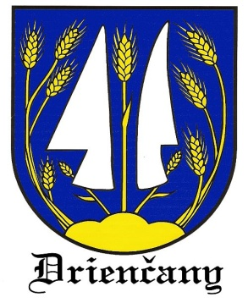

Individuálna výročná správa

Obce Drienčany

za rok 2024

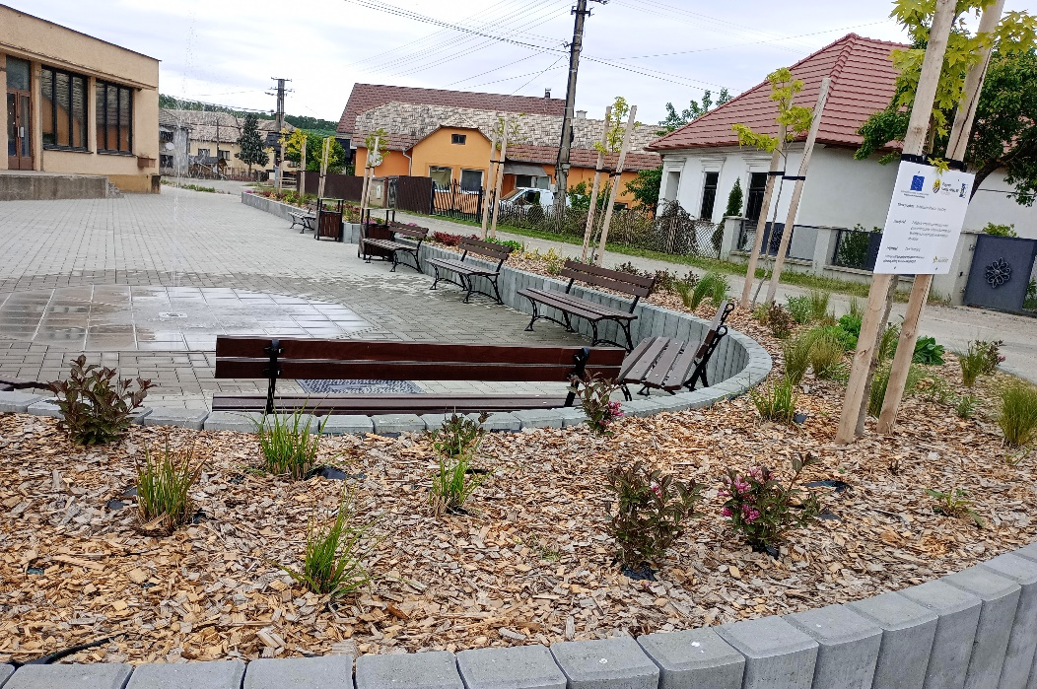

............................
starosta obce

OBSAH str.
- Úvodné slovo starostu obce 3
- Identifikačné údaje obce 3
- Organizačná štruktúra obce a identifikácia vedúcich predstaviteľov 4
- Poslanie, vízie, ciele 4,5,6
- Základná charakteristika obce 6
5.1. Geografické údaje 6
5.2. Demografické údaje 6,7
5.3. Ekonomické údaje 7
5.4. Symboly obce 7,8,9
5.5. Logo obce 9
5.6. História obce 9,10
5.7. Pamiatky 10,11
5.8. Významné osobnosti obce 11,12
- Plnenie úloh obce (prenesené kompetencie, originálne kompetencie) 12
6.1. Výchova a vzdelávanie 12
6.2. Zdravotníctvo 12
6.3. Sociálne zabezpečenie 13
6.4. Kultúra 13
6.5. Doprava 13
6.6. Územné plánovanie 13
6.7. Hospodárstvo 13
- Informácia o vývoji obce z pohľadu rozpočtovníctva 13,14
7.1. Plnenie príjmov a čerpanie výdavkov za rok 2021 14,15
7.2. Prebytok/schodok rozpočtového hospodárenia za rok 2021 15
7.3. Rozpočet na roky 2022 - 2024 16
- Informácia o vývoji obce z pohľadu účtovníctva 16
8.1. Majetok 16
8.2. Zdroje krytia 17
8.3. Pohľadávky 17
8.4. Záväzky 17
- Hospodársky výsledok za rok 2021 - vývoj nákladov a výnosov 18,19
- Ostatné významné skutočnosti, ktoré mali vplyv na hospodárenie a činnosť obce 19
10.1. Prijaté granty a transfery 19
10.2. Poskytnuté dotácie 19
10.3. Významné investičné akcie v roku 2021 20
10.4. Predpokladaný budúci vývoj činnosti 20
10.5 Udalosti osobitného významu po skončení účtovného obdobia 20
10.6. Významné riziká a neistoty, ktorým je účtovná jednotka vystavená 20

- Úvodné slovo starostu obce
Výročná správa Obce Drienčany za rok 2024 poskytuje prehľad o činnosti obce a dosiahnuté výsledky v sledovanom roku, ktoré sme vykonávali v rámci samosprávnych kompetencií a kompetencií na úseku preneseného výkonu štátnej správy.
V tomto roku sa dokončilo zateplenie obvodových múrov na hasičskej zbrojnici a zrekonštruovala sa strecha na hasičskej zbrojnici. Začalo sa s rekonštrukciou kultúrneho domu (strecha, obvodový múr) v miestnej časti obce Papča.
Obec na základe žiadosti o poskytnutie nenávratného finančného príspevku podporenú prostredníctvom MAS MALOHONT získala finančnú podporu z Programu rozvoja vidieka 2014 – 2020 vo výške 62 680,58 € na Revitalizáciu námestia – Drienčany. V rámci projektu sa zrealizovala rekonštrukcia námestia, ktorá prispeje k lepšiemu vzhľadu obce a kvality života obyvateľov a návštevníkov obce. Výsadbou zelene sa vytvorilo zdravšie prostredie v centrálnej časti obce.
Počas roka sa udržiavala čistota verejných priestranstiev a pravidelné kosenie v okolí NKP a na cintorínoch.
V našej obci sa konali nasledovné akcie: Deň detí, Zapálenie vatry na počesť oslobodenia od fašizmu a ukončenia druhej svetovej vojny, Regionálna súťaž v prednese slovenskej rozprávky, Stretnutie jubilantov, Vôňa Vianoc a Mikuláš.
V katastri obce sa nachádza náučný chodník Drienčanský kras, ktorého súčasťou sú aj Slnečné hodiny v Drienčanoch a oddychové centrum obce za kostolom (KOLKÁREŇ, LABYRINT, ALTÁNOK)
Obec sa snaží každým rokom zveľaďovať obec a poskytovať lepšie prostredie pre občanov a návštevníkov obce.
V júni sa konali voľby do Európskeho parlamentu a voľby prezidenta SR, ktorých sa zúčastnila väčšina voličov obce, za čo im patrí poďakovanie.
Poďakovanie patrí aj všetkým spoluobčanom, ktorí sa svojou prácou podieľajú pri skrášľovaní obce a jej okolia.

- Identifikačné údaje obce
Názov: Obec Drienčany
Sídlo: Drienčany
IČO: 00 649 953
Štatutárny orgán obce: Peter Švoňava – starosta obce
Telefón: 0911 569 224 – sekretariát
0905 408 490 – starosta obce
Webová stránka: www.driencany.sk
Mailová adresa: ocu@driencany.sk

- Organizačná štruktúra obce a identifikácia vedúcich predstaviteľov
Starosta obce: Peter Švoňava
Zástupca starostu obce: Lukáš Kiš
Hlavný kontrolór obce: -
Obecné zastupiteľstvo: Lukáš Kiš, Milan Koniar, Štefan Deák, Peter Slimák,
Igor Chromek ml.

Komisie: Komisia verejného poriadku a životného prostredia

Obecný úrad je výkonným orgánom obecného zastupiteľstva a starostu obce, zabezpečuje organizačné a administratívne veci. Prácu obecného úradu organizuje starosta obce.
Zamestnanci obecného úradu:
Soňa Giertliová, bytom Drienčany č. 37 samostatný odborný referent, – náplň práce je určená schváleným pracovným poriadkom.

Rozpočtové organizácie obce: Obec nemá rozpočtové organizácie
Príspevkové organizácie obce: Obec nemá príspevkové organizácie
Neziskové organizácie: Obec nezaložila neziskové organizácie
Obchodné spoločnosti: Obec nezaložila ani obchodné spoločnosti.

- Poslanie, vízie, ciele
Obec financuje svoje potreby predovšetkým z vlastných príjmov, dotácií zo štátneho rozpočtu a z ďalších zdrojov. Na plnenie svojich úloh môže použiť návratné zdroje financovania a prostriedky mimorozpočtových peňažných fondov. Na plnenie rozvojového programu obce alebo na plnenie inej úlohy, na ktorej má štát záujem, možno obci poskytnúť štátnu dotáciu.
Majetkom obce sú veci vo vlastníctve obce a majetkové práva obce. Majetok obce slúži na plnenie úloh obce, má sa zveľaďovať a zhodnocovať a vo svojej celkovej hodnote zásadne nezmenšený zachovať.
Majetok obce možno použiť na verejné účely a na výkon samosprávy obce. Zásady hospodárenia s majetkom obce určuje obecné zastupiteľstvo.
Podiely na daniach v správe štátu upravuje zákon č. 564/2004 Z.z. o rozpočtovom určení výnosu dane z príjmov územnej samosprávy a o zmene a doplnení niektorých zákonov.
Dotácie v súlade so zákonom o štátnom rozpočte na príslušný rozpočtový rok sa zabezpečujú prostredníctvom Ministerstva financií SR a BBSK Banská Bystrica.
Obec, ako subjekt verejnej správy zadefinovaný v § 3 zákona č. 523/2004 Z.z. o rozpočtových pravidlách verejnej správy v znení neskorších predpisov, je právnickou osobou zapísanou v registri organizácií vedenom Štatistickým úradom SR podľa zákona č. 540/2001 Z.z. o štátnej štatistike.
Všeobecnou legislatívnou normou upravujúcou účtovníctvo obcí, je zákon o účtovníctve v znení neskorších predpisov.
Účtovnú závierku vo všeobecnosti upravuje zákon o účtovníctve v znení neskorších predpisov a definuje ju ako štruktúrovanú prezentáciu skutočností, ktoré sú predmetom účtovníctva, poskytovanú osobám, ktoré tieto informácie vyžadujú, pričom účtovná závierka tvorí jeden celok pozostávajúci zo všeobecných náležitostí a z jednotlivých súčastí – súvahy, výkazu ziskov a strát, poznámok.
Cieľom účtovnej závierky je poskytnúť verný a pravdivý obraz o účtovnej závierke. Informácie v účtovnej závierke sú užitočné, ak sú posudzované z hľadiska významnosti, zrozumiteľné, porovnateľné a spoľahlivé.
Zákon o účtovníctve v znení neskorších predpisov stanovuje povinnosť overenia individuálnej účtovnej závierky a vyhotovenie výročnej správy, ktorej súlad s účtovnou závierkou musí byť tiež overený audítorom. Pre obce to ustanovuje aj § 9 zákona č. 369/1990 Zb. o obecnom zriadení v znení neskorších doplnkov.

Účtovná závierka predstavuje kontinuálny proces činností, ktorých výsledkom je zostavenie účtovných výkazov, vypracovanie poznámok a následné predloženie účtovnej závierky ako celku vrátane všeobecných náležitostí na určené miesta predkladania. Z hľadiska charakteru ich môžeme rozčleniť na účtovnú závierku pozostávajúcu z prípravných prác, uzatvorenia účtovných kníh a zostavenie účtovnej závierky.

Vízie obce:
Zlepšiť podmienky pre rozvoj cestovného ruchu v regióne.
Využiť historické a kultúrne danosti územia pri rozvoji cestovného ruchu v obci a regióne.
Zatraktívniť vidiecky región v očiach turistu a návštevníka.
Vytvoriť atraktívnu formu trávenia voľného času na vidieku.
Zvyšovanie kvality služieb od dodávateľov.
Zameranie sa na prevenciu ochrany životného prostredia.
Uplatňovať otvorenosť, individuálny a profesionálny prístup voči občanom
Individuálnym prístupom starostu obce a poslancov OZ zvyšovať záujem a zapojenie občanov do riešenia vecí verejných.
Vytvoriť pracovné miesta pre občanov.

Ciele obce:
Cieľom obce je rekonštrukcia kultúrneho domu v miestnej časti Papča, vybudovanie chodníkov, úprava priekop povrchovej dažďovej vody, úprava pozemku pred kultúrnym domom, rekonštrukcia miestnych komunikácií, kamerový systém a energetická sebestačnosť (fotovoltaické panely).
Vytvoriť priaznivé životné podmienky pre obyvateľov poskytujúce dostatočné možnosti pre spoločenské, kultúrne a športové aktivity a relax. Zachovávať kultúrne dedičstvo.

- Základná charakteristika obce
Obec je samostatný územný samosprávny a správny celok Slovenskej republiky. Obec je právnickou osobou, ktorá za podmienok ustanovených zákonom samostatne hospodári s vlastným majetkom a s vlastnými príjmami. Základnou úlohou obce pri výkone samosprávy je starostlivosť o všestranný rozvoj jej územia a o potreby jej obyvateľov.

  - Geografické údaje
Geografická poloha obce : Drienčany - obec ležiaca 17 km severovýchodne od Rimavskej Soboty v doline riečky Blh. Územie obce je súčasťou Drienčanského krasu, ktorý je známy krasovými jaskyňami, škrapami a závrtmi.
Susedné mestá a obce : Teplý Vrch, Budikovany, Padarovce, Hostišovce, Veľký Blh.
Celková rozloha obce : 1100 ha
Nadmorská výška : 243 m

  - Demografické údaje
Hustota a počet obyvateľov:
Počet obyvateľov k 31.12.2024 193
Počet narodených: 0
Počet úmrtia: 1
Počet odsťahovania: 4
Počet prisťahovania: 4
Národnostná štruktúra : Slovenská národnosť
Štruktúra obyvateľstva podľa náboženského významu :
Evanjelická cirkev augsburského vyznania na Slovensku - 91
Rímskokatolícka cirkev v Slovenskej republike - 35
Vývoj počtu obyvateľov : počet obyvateľov klesá

  - Ekonomické údaje
Nezamestnanosť v obci : 6 obyvatelia – 3,10%
Nezamestnanosť v okrese 10,28 %
Vývoj nezamestnanosti : klesá

Symboly obce:
Erb obce :

Vlajka obce: 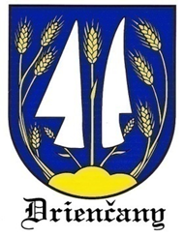
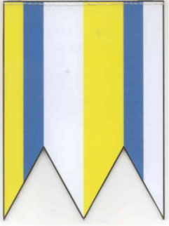

Pečať obce :
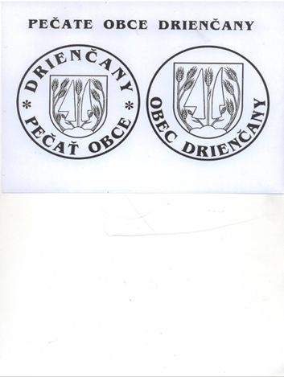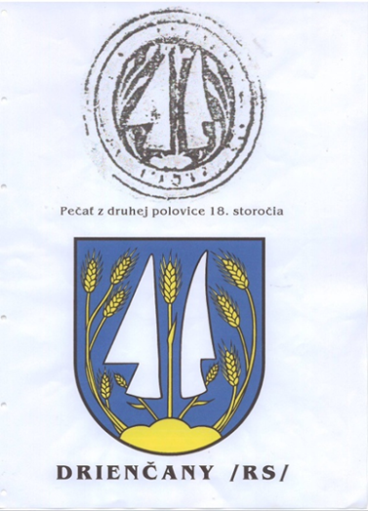
Gemerská obec Drienčany nie je na Slovensku neznáma. Do povedomia súčasných generácií sa dostala prostredníctvom beletrie zaoberajúcej sa udalosťami, ktoré sa tu odohrali v 15. storočí /román Ľ. Kubániho – Valgatha/, ale najmä ako pôsobisko Pavla Dobšinského.
Meno obce sa objavuje v našich dejinách aj v súvislostiach s inými historickými otázkami a osobnosťami.
Chotár obce Drienčany sa rozprestiera v juhovýchodnej časti Slovenského rudohoria v povodí potoka Blh. Je do značnej miery odlesnený. Tvorí ho niva prechádzajúca cez terasovú plošinu do pahorkatiny a na krasovú plošinu. Prírodné pomery tu odpradávna vytvárali podmienky pre poľnohospodárstvo, chov dobytka, ale aj niektoré špecializované výroby, ako napríklad voštinárstvo, vápenníctvo, brdárstvo atď.
Archeologické nálezy, hlavne z Drienčanskej jaskyne potvrdzujú, že tento priestor bol osídlený už v praveku. Názov dediny vychádza z apelatíva drieň, čo bol starší názov pre smrekovce a dosvedčuje, že jej zakladateľmi a pôvodnými obyvateľmi boli Slováci. Najstaršia písomná zmienka o Drienčanoch pochádza z roku 1297. V tom čase bolo už toto územie vo feudálnom vlastníctve Balogovcov.
Jedna z vetiev tohto veľmožského rodu si tu postavila sídelný hrad a už v 14. storočí sa jej príslušníci označovali prídomkom odvodeným od miestneho názvu „z Drienčan“, čiže Drienčanský. S najväčšou pravdepodobnosťou si obec dala vyrobiť prvú pečať niekedy v 80-tych alebo 90- rokoch 18. storočia.
Táto pečať mala mierne oválny, zvisle situovaný tvar, v medzikruží s textom. V strede pečatného poľa bol umiestnený historický znak obce, pozostávajúci z vertikálne zobrazeného asymetrického lemeša a čeriesla nad malým trojvrším, z ktorého sa nahor, po stranách lemeša a čeriesla rozrastali obilné klasy.
Z toho je zrejmé, že Drienčanci oddávna považovali poľnohospodárstvo za hlavný zdroj svojej obživy, a práve s ním súvisiace symboly – lemeš, čerieslo a obilné klasy – umiestnili do svojho obecného pečatidla. Na základe tejto pečate bol odporúčaný erb obce, ktorý pozostáva z polokrúhleho modrého štítu, v strede poľa je umiestnený horizontálne situovaný strieborný /biely/ lemeš a strieborné /biele/ čerislo, v päte s malým zlatým /žltým/ trojvrším, z ktorého budú nahor stredom a po stranách lemeša a čeriesla až po ich špice vyrastať zlaté /žlté/ obilné klasy. Modrá farba štítu symbolizuje slovenský charakter obce, odkazujúc zároveň aj na miesto a význam Drienčan v našich národných dejinách. Farby erbu a vlajky obce sú biela, modrá a žltá.

  - Logo obce
Obec nemá logo obce.

  - História obce
Prvá písomná zmienka o obci: z roku 1291.
Už od spomínaného roku obec patrila rodu Derencsényiovcov, ktorí tu v roku 1297 postavili aj hrad (k hradu sa viaže román Ľudovíta Kubániho "Valghata"). Obyvatelia sa venovali poľnohospodárstvu, brdárstvu, košikárstvu, pálili vápno a vyrábali vosk.
V súčasnosti má obec Drienčany s miestnou časťou Papča 218 obyvateľov. Prevažná časť obyvateľov obce je slovenskej národnosti.
Obec s bohatou históriou poskytuje návštevníkom obce a okolia možnosť navštíviť historické pamiatky a prírodné zvláštnosti, ako sú:
Pôsobisko spisovateľa, rozprávkara a folkloristu Pavla Emanuela Dobšinského, t. j. pamätnú faru, v ktorej žil a tvoril takmer 24 rokov. Fara slúži ako Múzeum slovenskej rozprávky.
V areáli evanjelického kostola je miesto posledného odpočinku Pavla Dobšinského. V jeho blízkosti je pochovaný ďalší významný dejateľ slovenských dejín, zberateľ ľudovej slovesnosti Jonatán Dobroslav Čipka (1819 - 1861).
Kostol (ev. a. v.) je postavený na staršom neskororománskom základe prvého kostola v 13. storočí. Kostol bol v rokoch 1513 a 1793 prebudovaný. Je postavený na vyvýšenom mieste, dostupný krytým dreveným schodišťom - tzv. házik. Je obohnaný múrom so strelnými otvormi. Kostol má drevený kazetový strop a drevenú kazateľnicu s akantovou ornamentikou. Na oltári je obraz Ježiša z prvej polovice 19. storočia.
Súčasťou areálu kostola je aj renesančná zvonica (17. storočie).
Pod areálom fary sa nachádza pamätník zobrazujúci tvorbu Pavla Dobšinského so symbolom Zlatého pera, zlatej podkovy a zlatého vlasu. Odhalený bol v roku 1971. Jeho autormi sú akad. sochár M. Ksandr a Ing. Arch. J. Chrobák.
Ďalšou turistickou ponukou našej obce je náučný chodník Drienčanský kras, ktorý začína v Teplom Vrchu a vedie cez hikóriový porast. Na chodníku je 14 zastávok s informáciami o prírodných úkazoch spomínaného náučného chodníka. Na trase náučného chodníka pribudli aj nové atrakcie, ako sú jedinečné rozprávkové slnečné hodiny a oddychové centrum P. Dobšinského s novovysadenou lipovou alejou a objektami, ako sú rozprávkový labyrint, altánok a kolkáreň. Slnečné hodiny a vzhľad obce dotvárajú drevené sochy s rozprávkovým motívom. V obci sa nachádza aj rozprávková autobusová zastávka a drevené pódium, na ktorom sa konajú rôzne kultúrne vystúpenia.
Na juh od obce (asi 2 km) sa nachádza vodná nádrž Teplý vrch so súkromnou plážou, ktorá ponúka možnosť ubytovania v hoteli alebo chatkách a možnosť stanovania. Návštevníkom sa ponúkajú vhodné podmienky pre vodné športy a športový rybolov.
Drienčany sa spomínajú už v roku 1291 ako Drenchen. V roku 1344 ako Derenchen, 1773 Drecžany, 1868 Drínčany. Až v roku 1920 dostala obec súčasný názov Drienčany. Drienčany ležia v juhovýchodnej časti Slovenského rudohoria, na nížine a terasovej plošine, v doline potoka Blh. Chotár obce vystupuje miestami z nivy na severozápad cez terasovú plošinu do pahorkatiny a na krasovú plošinu.
Hoci sa obec spomína až v roku 1291, vznikla už v predchádzajúcich storočiach. Patrila rodine Derencsényiovcov. Neskôr v druhej polovici 17. storočia viacerým rodinám.
Derencsényiovci si tu postavili hrad, ktorý sa spomína v roku 1297. V 15. storočí sa ho zmocnil Jan Jiskra, ale roku 1451 ho dobyl Ján Hunyady. Hrad zanikol koncom 17. storočia.
V roku 1828 mali Drienčany 74 domov a 580 obyvateľov. Obyvatelia sa väčšinou zaoberali poľnohospodárstvom, chovom dobytka, brdárstvom, pálením vápna a výrobou vosku.

  - Pamiatky
Evanjelický kostol renesančný-barokový zo 17. storočia. Ku kostolu patrí aj renesančná drevená zvonica zo 17. stor. Pri kostole sa nachádza hrob Pavla Dobšinského s náhrobníkom a hrob Jonatána Čipku s náhrobníkom. V konfigurácii terénu sú viditeľné stopy zaniknutého hradu.
Na budove Obecného úradu v Drienčanoch je pamätná tabuľa Pavla Dobšinského. V roku 1971 bol odhalený pamätník Pavla Dobšinského. Autori: akademický sochár Miroslav Ksandra a inžinier architekt Jozef Chrobák.
Zo stavebno-umeleckých pamiatok sú zaujímavé: renesančná zvonica zo 17. stor.; na poschodí drevený zastrešený ambit-arkádový. Na staršom, neskororománskom základe z 13. storočia je postavený evanjelický kostol. Je obohnaný múrom so strelnými otvormi. Prestavaný bol v roku 1793. V kostole je zachovalý maľovaný kazetový strop, drevená kazateľnica s akantovou ornamentikou zo začiatku 18. storočia, organ s drevenou rokokovou skriňou je z r. 1799.
Po rozpade Rakúsko-uhorskej monarchie a vzniku Československej republiky v roku 1918, obyvatelia zostali pri tradičných zamestnaniach. Hlavným zdrojom obživy zostávalo roľníctvo. Občania podporovali Slovenské národné povstanie. V roku 1964 bola k Drienčanom pričlenená obec Pápča.
Jednotné roľnícke družstvo bolo v obci založené v roku 1952. Prvým predsedom družstva bol stredný roľník Ján Sentdőrdi.

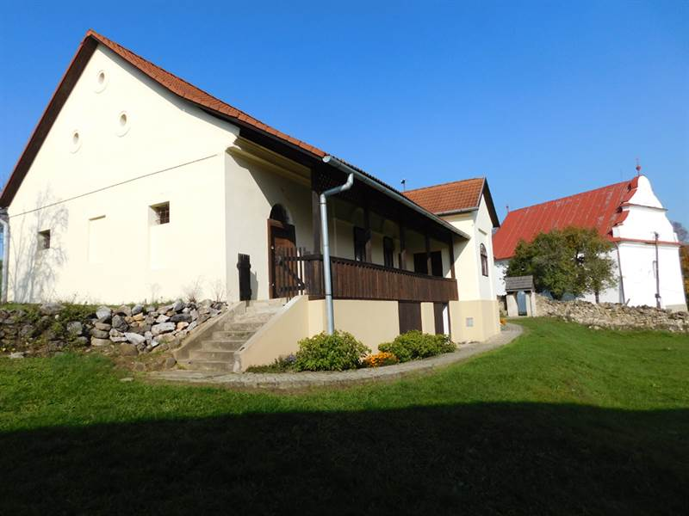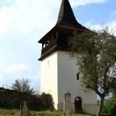

  - Významné osobnosti obce
Geológ Gustáv Liszkai, narodený v Drienčanoch 2. 8. 1843, spisovateľ Ján Čajak mladší, ktorý v Drienčanoch pôsobil, zberateľ ľudovej slovesnosti Jonatán Dobroslav Čipka (1819-1861), v Drienčanoch zomrel a je pochovaný.
V obci 24 rokov pôsobil ako evanjelický kňaz, spisovateľ, folklorista a národný buditeľ Pavol Dobšinský (1828-1885). Pochovaný je v Drienčanoch. Pavol Dobšinský, pseudonym Miloš Slavoj Drienčanský-Železnický, narodil sa 16. 3. 1828 v Slavošovciach. V našej obci pôsobil od roku 1861. Bol zberateľom ľudových povestí, zvykov, povier, porekadiel, rozprávok. Jeho literárna a zberateľská činnosť poskytuje bohaté zdroje pre štúdium slovenského folklóru.
V obci pôsobil jeden rok i spisovateľ Ľudovít Kubáni (1830-1869). V Drienčanoch žil v roku 1854-1855.
Medzi významných obyvateľov Drienčan patril aj osvietenský básnik a filozof Michal Steigel (1769-1829).

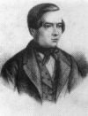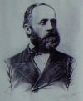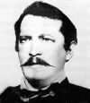

- Plnenie úloh obce (prenesené kompetencie, originálne kompetencie)
  - Výchova a vzdelávanie
V súčasnosti výchovu a vzdelávanie detí v obci poskytuje:
Základná škola s MŠ Pavla Emanuela Dobšinského Teplý Vrch
Na mimoškolské aktivity je zriadená:
Základná umelecká škola je v okresnom meste Rimavská Sobota
Centrum voľného času je v okresnom meste Rimavská Sobota

  - Zdravotníctvo
Zdravotnú starostlivosť obec zabezpečuje v obci Veľký Blh:

Všeobecná ambulancia pre dospelých, MUDr. Ivan Juršík, Veľký Blh, (MITEMI, s.r.o.)

Všeobecná ambulancia pre deti a dorast, MUDr. Edita Vyletelová, Veľký Blh, (EDIMED s.r.o.)

Gynekologická ambulancia, MUDr. Marcela Nývltová,

Ambulancia zubného lekárstva, MUDr. Miroslava Sallaiová, Veľký Blh, (MEDICOMED, spol. s.r.o.)

Ambulancia rýchlej zdravotnej pomoci, Veľký Blh, (Falck Záchranná a.s.)
Odborný zástupca: MUDr. Jozef Karaš ako lekár.
Najbližšia nemocnica je v Rimavskej Sobote.
Na základe analýzy doterajšieho vývoja možno očakávať, že rozvoj sociálnych služieb sa bude orientovať na zvyšovanie kvality poskytovania zdravotnej starostlivosti občanom obce.

  - Sociálne zabezpečenie
Sociálne služby sa v obci nezabezpečujú.

  - Kultúra
Spoločenský a kultúrny život v obci sa zabezpečuje v kultúrnom dome, v priestoroch hasičskej zbrojnice a na pódiu nachádzajúcom sa pri hasičskej zbrojnici konaním kultúrnych a spoločenských akcií ako je Deň detí, Dedina ožíva, Prednes slovenskej rozprávky, Stretnutie jubilantov, Mikuláš, Vôňa Vianoc.

  - Doprava
Do obce vedie štátna cesta III. triedy, na ktorú sa napájajú miestne komunikácie.

  - Územné plánovanie
Obec nedisponuje s územných plánom obce.

  - Hospodárstvo
Najvýznamnejší poskytovatelia služieb v obci :
- Základné potraviny pre obyvateľov zabezpečuje súkromný podnikateľ Peter Egri – DYTEX Rimavské Janovce, formou pojazdnej predajne .
Najvýznamnejší priemysel v obci :
- V obci nie je priemysel
Najvýznamnejšia poľnohospodárska výroba v obci :
Najvýznamnejšiu poľnohospodársku výrobu v obci zabezpečuje firma AGRODRUŽSTVO Drienčany.
Na základe analýzy doterajšieho vývoja možno očakávať, že hospodársky život v obci sa bude orientovať na kvalitné pestovanie obilnín a produktívny chov dobytka.

- Informácia o vývoji obce z pohľadu rozpočtovníctva
Základným nástrojom finančného hospodárenia obce bol rozpočet obce na rok 2024.
Obec zostavila rozpočet podľa ustanovenia § 10 ods. 7 zákona č.583/2004 Z.z. o rozpočtových pravidlách územnej samosprávy a o zmene a doplnení niektorých zákonov v znení neskorších predpisov. Rozpočet obce na rok 2024 bol zostavený ako vyrovnaný. Bežný rozpočet bol zostavený ako vyrovnaný a kapitálový rozpočet nebol zostavený. .
Hospodárenie obce sa riadilo podľa schváleného rozpočtu na rok 2024.

Rozpočet obce bol schválený obecným zastupiteľstvom dňa 14.12.2023 uznesením č. 35/2023.
Zmeny v rozpočte boli vykonané medzi položkami, na základe uznesenia OZ zo dňa 09.11.2023 uznesením č. 23/2023 v nasledovnom rozsahu: presun rozpočtových prostriedkov v rámci schváleného rozpočtu, pričom sa nemenia celkové príjmy a celkové výdavky.

  - Plnenie príjmov a čerpanie výdavkov za rok 2024 v EUR

 | Schválený rozpočet | Schválený rozpočet  po poslednej zmene | Skutočné  plnenie príjmov/ čerpanie výdavkov  k 31.12.2024 | % plnenia príjmov/  % čerpania výdavkov
Príjmy celkom | 83 300,00 | 184 827,31 | 177 704,16 | 96,15
z toho :
Bežné príjmy | 83 300,00 | 88 240,84 | 82 530,98 | 93,53
Kapitálové príjmy | 0,00 | 8 000,00 | 8 000,00 | 100,00
Finančné príjmy | 0,00 | 88 586,47 | 87 173,18 | 98,40
Výdavky celkom | 83 300,00 | 184 827,31 | 177 053,46 | 95,79
z toho :
Bežné výdavky | 81 980,00 | 88 832,91 | 81 059,06 | 91,25
Kapitálové výdavky | 0,00 | 86 341,02 | 86 341,02 | 100,00
Finančné výdavky | 1 320,00 | 9 653,38 | 9 653,38 | 100,00
Rozpočtové hospodárenie obce | 0,00 | 0,00 | 650,70

V roku 2024 plnenie príjmov vo významnej miere ovplyvnili príjmy :
- v bežnom rozpočte:
- v bežnom rozpočte rok 2024 neboli vo významnej miere ovplyvnené príjmy oproti
roku 2023
- v kapitálovom rozpočte:
- v kapitálovom rozpočte boli vo významnej miere ovplyvnené príjmy oproti
roku 2023 a to: obec získala finančnú podporu na rekonštrukciu strechy HZ
-vo finančných operáciách:
- vo finančných operáciách boli vo významnej miere ovplyvnené príjmy oproti
roku 2023, nakoľko obec prijala preklenovací úver na refundáciu revitalizácie námestia

V roku 2024 čerpanie výdavkov vo významnej miere ovplyvnili výdavky :
- v bežnom rozpočte:
- v bežnom rozpočte neboli vo významnej miere ovplyvnené výdavky
- v kapitálovom rozpočte realizované investičné akcie:
- v kapitálovom rozpočte boli ovplyvnené výdavky a to vybudovaním námestia vo výške 68 592,64 EUR
- rekonštrukcia strechy na HZ vo výške 9 115,00 EUR
- vo finančných operáciách:
- vo finančných operáciách boli vo významnej miere ovplyvnené výdavky a to:
- dofinancovaním revitalizácie námestia,
- splatením úveru na dokončenie fasády HZ
- dofinancovanie na rekonštrukciu strechy na HZ

  - Prebytok/schodok rozpočtového hospodárenia za rok 2024
Hospodárenie obce | Skutočnosť k 31.12.2024 v EUR
Bežné príjmy spolu | 82 530,98
z toho : bežné príjmy obce | 82 530,98
bežné príjmy RO | 0,00
Bežné výdavky spolu | 81 059,06
z toho : bežné výdavky obce | 81 059,06
bežné výdavky RO | 0,00
Bežný rozpočet | 1 471,92
Kapitálové príjmy spolu | 8 000,000
z toho : kapitálové príjmy obce | 8 000,00
kapitálové príjmy RO | 0,00
Kapitálové výdavky spolu | 86 341,02
z toho : kapitálové výdavky obce | 86 341,02
kapitálové výdavky RO | 0,00
Kapitálový rozpočet | -78 341,02
Prebytok/schodok bežného a kapitálového rozpočtu | -76 869,10
Vylúčenie z prebytku
Upravený prebytok/schodok bežného a kapitálového rozpočtu | 0,00
Príjmové finančné operácie | 87 173,18
Výdavkové finančné operácie | 9 653,38
Rozdiel finančných operácií | 77 519,80
Príjmy spolu | 177 704,16
VÝDAVKY SPOLU | 177 053,46
Rozpočtové hospodárenie obce | 650,70
Vylúčenie z prebytku

Upravené rozpočtové hospodárenie obce | 650,70

Prebytok rozpočtu v sume 650,70 EUR zistený podľa ustanovenia § 10 ods. 3 písm. a) a b) zákona č. 583/2004 Z.z. o rozpočtových pravidlách územnej samosprávy a o zmene a doplnení niektorých zákonov v znení neskorších predpisov, navrhujeme použiť na :
- tvorbu rezervného fondu 650,70 EUR

Zostatok finančných operácií podľa § 15 ods. 1 písm. c) zákona č. 583/2004 Z.z. o rozpočtových pravidlách územnej samosprávy a o zmene a doplnení niektorých zákonov v znení neskorších predpisov v sume 77 519,80 EUR, bol použitý na:

- vysporiadanie schodku bežného a kapitálového rozpočtu v sume 76 869,10 EUR

Na základe uvedených skutočností navrhujeme tvorbu rezervného fondu za rok 2024 vo výške 650,70 EUR.

  - Rozpočet na roky 2025 - 2027 v EUR
 | Skutočnosť k 31.12.2024 | Rozpočet  na rok 2025 | Rozpočet  na rok 2026 | Rozpočet  na rok 2027
Príjmy celkom | 177 704,16 | 87 600,00 | 87 600,00 | 87 600,00
z toho :
Bežné príjmy | 82 530,98 | 87 600,00 | 87 600,00 | 87 600,00
Kapitálové príjmy | 8 000,00 | 0,00 | 0,00 | 0,00
Finančné príjmy | 87 173,18 | 0,00 | 0,00 | 0,00

 | Skutočnosť k 31.12.2023 | Rozpočet  na rok 2024 | Rozpočet  na rok 2025 | Rozpočet  na rok 2026
Výdavky celkom | 177 053,46 | 87 600,00 | 87 600,00 | 87 600,00
z toho :
Bežné výdavky | 81 059,0 | 86 280,00 | 86 280,00 | 86 280,00
Kapitálové výdavky | 86 341,02 | 0,00 | 0,00 | 0,00
Finančné výdavky | 9 653,38 | 1 320,00 | 1 320,00 | 1 320,00

- Informácia o vývoji obce z pohľadu účtovníctva
  - Majetok v EUR
Názov | ZS k 1.1.2024 v EUR | KZ k 31.12.2024 v EUR
Majetok spolu | 449 435,89 | 471 189,40
Neobežný majetok spolu | 381 264,59 | 418 364,36
z toho :
Dlhodobý nehmotný majetok
Dlhodobý hmotný majetok | 327 923,59 | 365 023,36
Dlhodobý finančný majetok | 53 341,00 | 53 341,00
Obežný majetok spolu | 67 803,36 | 52 254,02
z toho :
Zásoby
Zúčtovanie medzi subjektami VS
Dlhodobé pohľadávky
Krátkodobé pohľadávky | 0,00 | 37,18
Finančné účty | 67 803,36 | 52 216,84
Poskytnuté návratné fin. výpomoci dlh.
Poskytnuté návratné fin. výpomoci krát.
Časové rozlíšenie | 367,94 | 571,02

  - Zdroje krytia v EUR
Názov | ZS k 1.1.2024 v EUR | KZ k 31.12.2024 v EUR
Vlastné imanie a záväzky spolu | 449 435,89 | 471 189,40
Vlastné imanie | 329 395,54 | 328 386,49
z toho :
Oceňovacie rozdiely
Fondy
Výsledok hospodárenia | 329,395,54 | 328 386,49
Záväzky | 7 124,31 | 67 924,12
z toho :
Rezervy
Zúčtovanie medzi subjektami VS | 0,00 | 0,00
Dlhodobé záväzky | 0,00 | 31,79
Krátkodobé záväzky | 5 194,31 | 4 601,75
Bankové úvery a výpomoci | 1 930,00 | 63 290,58
Časové rozlíšenie | 112 916,04 | 74 878,79

Analýza významných položiek z účtovnej závierky:
- prírastky dlhodobého majetku
- prijatie preklenovacieho úveru na prefinancovanie revitalizácie námestia

  - Pohľadávky v EUR
Pohľadávky | Zostatok  k 31.12 2023 | Zostatok  k 31.12 2024
Pohľadávky do lehoty splatnosti | 0,00 | 0,00
Pohľadávky po lehote splatnosti | 0,00 | 0,00

  - Záväzky v EUR
Záväzky | Zostatok  k 31.12 2023 | Zostatok  k 31.12 2024
Záväzky do lehoty splatnosti | 0,00 | 0,00
Záväzky po lehote splatnosti | 5 194,31 | 4 601,75

Analýza významných položiek z účtovnej závierky:
- neboli pohľadávky
- pokles záväzkov do lehoty splatnosti

- Hospodársky výsledok za rok 2023 – vývoj nákladov a výnosov v EUR
Názov | Skutočnosť  k 31.12.2023 | Skutočnosť  k 31.12.2024
Náklady | 132 318,22 | 259 154,27
50 – Spotrebované nákupy | 15 904,08 | 12 368,33
51 – Služby | 17 071,22 | 11 130,87
52 – Osobné náklady | 48 331,91 | 54 348,94
53 – Dane a poplatky | 215,68 | 50,00
54 – Ostatné náklady na prevádzkovú činnosť | 2 102,96 | 130 702,65
55 – Odpisy, rezervy a OP z prevádzkovej a finančnej činnosti a zúčtovanie časového rozlíšenia | 48 034,60 | 49 241,25
56 – Finančné náklady | 657,77 | 1 312,23
57 – Mimoriadne náklady | 0,00 | 0,00
58 – Náklady na transfery a náklady z odvodov príjmov | 0,00 | 0,00
59 – Dane z príjmov | 0,00 | 0,00
Výnosy | 144 062,29 | 257 645,23
60 – Tržby za vlastné výkony a tovar | 60,05 | 24,00
61 – Zmena stavu vnútroorganizačných služieb | 0,00
62 – Aktivácia | 0,00
63 – Daňové a colné výnosy a výnosy z poplatkov | 70 695,70 | 68 397,53
64 – Ostatné výnosy | 8 118,85 | 5 340,71
65 – Zúčtovanie rezerv a OP z prevádzkovej a finančnej činnosti a zúčtovanie časového rozlíšenia | 0,00 | 128 977,00
66 – Finančné výnosy | 9 106,97 | 0,00
67 – Mimoriadne výnosy | 0,00
69 – Výnosy z transferov a rozpočtových príjmov v obciach, VÚC a v RO a PO zriadených obcou alebo VÚC | 56 080,72 | 24 905,99
Hospodársky výsledok  /+ kladný HV, - záporný HV/ | 11 744,07 | -1 509,04

Hospodársky výsledok záporná v sume -1 509,04 EUR bol zúčtovaný na účet 428 - Nevysporiadaný výsledok hospodárenia minulých rokov.
Analýza nákladov a výnosov v porovnaní s minulým rokom a s vysvetlením významných rozdielov:
Pokles na nákladových účtoch 50 – Spotrebované nákupy, 51 – Služby, nárast na nákladovom

účte 52 – Osobné náklady a výrazný nárast na nákladovom účte 54 – Ostatné náklady na

prevádzkovú činnosť.

Nárast na výnosovom účte 65 – Zúčtovanie rezerv a OP z prevádzkovej a finančnej činnosti

a zúčtovanie časového rozlíšenia.

Pokles na výnosovom účte 66 – Finančné výnosy a 69 – Výnosy z transferov a rozpočtových

príjmov v obciach a VÚC.

- Ostatné významné skutočnosti, ktoré mali vplyv na hospodárenie a činnosť obce

  - Prijaté granty a transfery
V roku 2024 obec prijala nasledovné granty a transfery:

Poskytovateľ | Účelové určenie grantov a transferov | Suma prijatých prostriedkov v EUR
Okresný úrad | Transfer na REGOB | 66,66
Okresný úrad | Transfer na register adries | 21,20
KÚ BB | Transfer- starostlivosť o živ. p. | 24,44
MV SR | Transfer - DPO | 3 000,00
Environment.fond | Transfer – dotácie príspevok na separáciu | 104,25
MF SR | Transfer – voľby EP | 1 731,28
MF SR | Transfer – voľby prezidenta SR | 2 801,91
MF SR | Transfer – inflácia bežné výdavky | 1 019,00
SPOLU |  | 8 768,74

Popis najvýznamnejších prijatých grantov a transferov:
- bežný transfer - dotácia Dobrovoľnej požiarnej ochrany na zabezpečenie materiálno-technického vybavenia DHZO.

  - Poskytnuté dotácie
V roku 2024 obec neposkytla zo svojho rozpočtu dotácie v zmysle VZN č...... o poskytovaní dotácií z rozpočtu obce:

Prijímateľ dotácie | Účelové určenie dotácie | Suma poskytnutých  prostriedkov v EUR

  - Významné investičné akcie v roku 2024
Najvýznamnejšie investičné akcie realizované v roku 2024:
- Rekonštrukcia strechy na hasičskej zbrojnice a uteplenie druhej časti hasičskej zbrojnice.
- Revitalizácia námestia – Drienčany

  - Predpokladaný budúci vývoj činnosti
Predpokladané investičné akcie realizované v budúcich rokoch:
- Rekonštrukcia strechy a obvodového múru na KD Papča
- Vybudovanie chodníkov v obci
- Rekonštrukcia miestnych komunikácií
- Kamerový systém

  - Udalosti osobitného významu po skončení účtovného obdobia
Obec nezaznamenala žiadnu udalosť osobitného významu po skončení účtovného obdobia, za ktoré sa vyhotovuje výročná správa.

  - Významné riziká a neistoty, ktorým je účtovná jednotka vystavená
Obec nevedie súdny spor.

Vypracoval: Soňa Giertliová Schválil: Peter Švoňava

V Drienčanoch dňa 27.05.2024

Prílohy:

- Individuálna účtovná závierka: Súvaha, Výkaz ziskov a strát, Poznámky
- Výrok audítora k individuálnej účtovnej závierke

